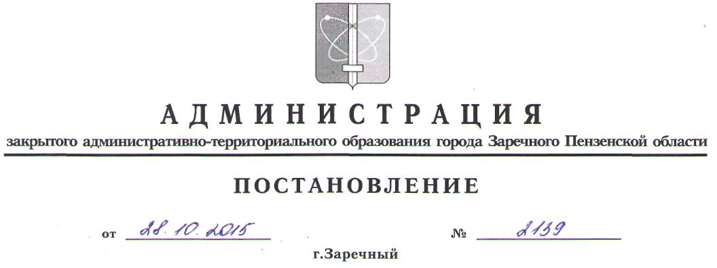

О признании утратившими силу некоторых
постановлений Администрации города Заречного Пензенской области

В соответствии с пунктом 16 статьи 4.5.1, статьей 4.6.1 Устава закрытого административно-территориального образования города Заречного Пензенской области Администрация ЗАТО города Заречного постановляет:

1. Признать утратившими силу следующие постановления Администрации города Заречного Пензенской области:
- постановление Администрации города Заречного Пензенской области от 29.03.2013 № 547 «Об утверждении административного регламента предоставления муниципальной услуги «Предоставление бесплатно в собственность многодетным семьям земельных участков для индивидуального жилищного строительства»;
- постановление Администрации города Заречного Пензенской области от 18.10.2013 № 2013 «О внесении изменений в постановление Администрации города Заречного от 29.03.2013 № 547 «Об утверждении административного регламента предоставления муниципальной услуги «Предоставление бесплатно в собственность многодетным семьям земельных участков для индивидуального жилищного строительства».
- Настоящее постановление вступает в силу на следующий день после официального опубликования.
- Настоящее постановление опубликовать в печатном средстве массовой информации газете «Ведомости Заречного».
4. Контроль за исполнением настоящего постановления возложить на заместителя Главы Администрации города Сизову И.А.
